Lösungen zum
Arbeitsblatt
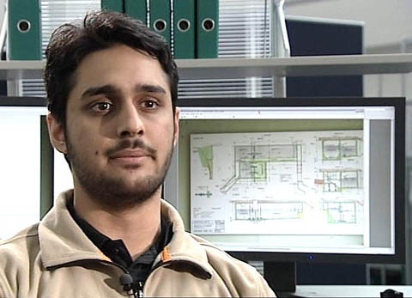
Das will ich werden: Informatiker EFZ
Berufsbilder aus der Schweiz (70)

14:45 Minuten

1. Was ist die Hauptaufgabe eines Applikationsentwicklers?
Er ist zuständig für die Verarbeitung von Daten und schreibt Programme.

2. Wie geht Faizan an eine Aufgabe heran?
Er geht gezielt und analytisch vor und zerlegt komplexe Abläufe in kleine, logische Schritte.

3. Warum macht Faizan Mohammad um Punkt 10:00 Uhr Pause?
Weil er sich dann zusammen mit seinen Kollegen über die Arbeiten unterhalten kann. So weiss jeder, woran der andere gerade arbeitet, und man kann sich gegenseitig unterstützen.

4. Erscheint dir dieses Pausensystem sinnvoll?
Individuelle Antwort

5. Warum gibt es wohl das Vorurteil, dass Informatiker sich nur für Computer interessierten und Freaks seien? Was halten die Informatiker-Lehrlinge im Film von diesem Vorurteil?
Im Film wehren sich die Lehrlinge gegen das Vorurteil, dass Informatiker bewegungsfaul seien. Individuelle Antwort

6. Die Informatiker-Lehre ist aufgeteilt in vier Module. Nenne mindestens zwei davon!
Systemtechnik, Support, generalistische Ausrichtung und Applikationsentwicklung

7. Die Anforderungen an den Beruf Informatiker ändern alle zwei, drei Jahre. Zudem ist die Technik ständig im Umbruch. Ist das für dich attraktiv oder nicht? Warum?
Individuelle Antwort

8. Wie viel verdient Faizan im dritten und im letzten Lehrjahr?
Drittes Lehrjahr: 1'000 Franken
Viertes Lehrjahr: 1'100 Franken

9. Faizan hat mit seinem Engagement in einer religiösen Gruppe einen passenden Ausgleich zur Lehre gefunden. An seinem Arbeitsplatz ist dieses Engagement kein Thema. Wie weit verbreitet ist wohl diese tolerante Haltung?
Individuelle Antwort

10. Aus welchem Land stammt die Familie Mohammad?
Pakistan

11. Der Informatiker-Beruf ist eine Mischung aus Einzelkämpfer und Teamplayer. Kannst du dir vorstellen, warum?
Beim Testen ist Teamarbeit gefragt. Auch wenn Informatiker oft an einem Teilbereich alleine arbeiten, entsteht die ganze Software immer gemeinsam. Kommunikation ist deshalb äusserst wichtig. Individuelle Antwort

12. Was hat dich am Film überrascht oder beeindruckt?
Individuelle Antwort

